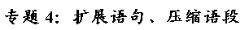
1．【2016年高考浙江卷】提取所给材料的主要信息，在横线处写出四个关键词。（4分）
引力全称万有引力，指具有质量的物体之间加速靠近的趋势，简单说就是物体之间相互吸引的作用力。在爱因斯坦广义相对论的视野里，引力等价于弯曲的时空。而引力波就是在弯曲的时空这个大背景下，当发生有质量物体加速运动导致的扰动时，由此产生的波动如波纹一样向外传播的现象。
m一个世纪前，爱因斯坦预测了引力波的存在，但近百年来，科学家们并未找到证明它存在的直接证据。华盛顿当地时间2016年2月11日，美国激光干涉引力波观测台（LIGO）实验组召开新闻发布会，宣布首次直接观测到了由两颗恒星级黑洞13亿年前并合产生的引力波。这是科学史上又一次具有划时代意义的发现。
引力波的发现对普通人的生活会产生什么影响？科学家们表示，一个新的重大科学发现，总会给人类社会带来无法预估的发展。18世纪描述电磁波的麦克斯韦理论确认的时候，也没有人知道会给人类带来什么，但是现在不管是电视机还是移动电话，都与电磁现象有关。
【答案】引力波，首次（或“美国”），发现，影响（或“意义”）。 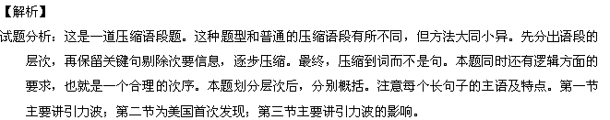
【考点定位】扩展语句，压缩语段。能力层级为表达运用E。
【技巧点拨】提取关键词必须遵循的四个基本原则：整体性原则。指答题者所提取的词语必须包含整个语段的主旨，避免出现过宽或过窄的错误。而这些涵盖主要信息的关键词有无或是否齐全，将成为评分的重要依据。检查反馈原则。指选出的关键词，检查是否与题干要求相符合，如要点是否齐全，数量是否达标，字数是否超限等。既然有定词语数量的要求，那么超过这个限定是要扣分的。试题所限定的词语数量通常是参照最佳答案设定的，对答题应有一定的暗示作用。出自原文原则。考生找到所谓的关键词应是材料中出现的词语，这是这类题有别于其他概括压缩型题型的地方。次序固定原则。考生所选择的关键词在填入答案栏时，位置和次序不能颠倒混乱。因为所选的词语按照正确语序应是一个主谓宾单句，如果次序颠倒语意就可能发生变化，这样即使所选词语是正确的，但次序错了，也是要扣分的。如本题根据题干要求，提炼出关键词，引力波、首次（或“美国”）、发现、影响（或“意义”）。

